**INFORME ENCUESTA TEMAS DE INTERÉS**

**AUDIENCIA PÚBLICA DE SEGUIMIENTO AL PLAN DE ACCIÓN INSTITUCIONAL 2020-2023 – Vigencia 2020**



De acuerdo al desarrollo de la política fijada en el Conpes 3654 de 2010, la Secretaría de Transparencia de la Presidencia de la República, el Departamento Nacional de Planeación (DNP) y el Departamento Administrativo de la Función Pública (DAFP) y con el objeto de priorizar los temas de interés de los grupos de usuarios para la Audiencia Pública de Seguimiento al Plan de Acción Institucional 2020-2023, la Corporación llevó a cabo la consulta de los temas misionales, administrativos y los medios de información para el envío de información.

Esta encuesta se realizó del 17 al 31 de marzo de 2021 de manera virtual publicando un formulario en la página web de Corpamag y promocionado a través de las redes sociales corporativas Facebook, Twitter, Instagram y WhatsApp.

Se presentó a los ciudadanos 3 preguntas; la primera corresponde a los temas misionales de la Corporación; la segunda sobre información administrativa y la tercera los medios por los cuales les gustaría recibir información.

**Pregunta 1:**

¿En cuál de los siguientes temas de la gestión misional de Corpamag debería hacerse énfasis durante la audiencia?

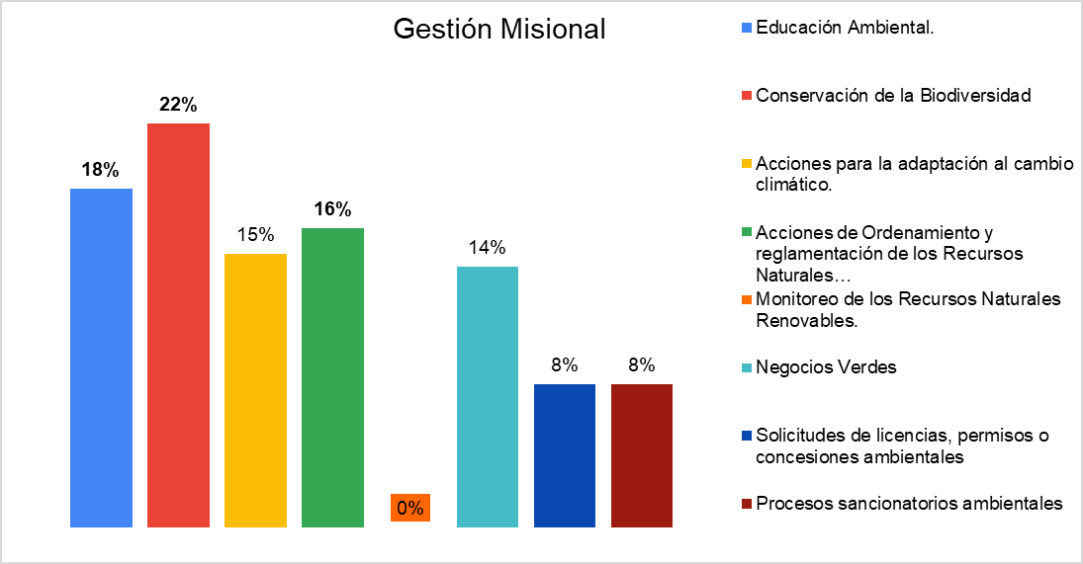

Los tres temas misionales con mayor e igual votación entre los encuestados que voluntariamente participaron fueron los siguientes:

* Conservación de la Biodiversidad (áreas protegidas, Ciénaga Grande de Santa Marta, Conservación de especies amenazadas),
* Educación Ambiental.
* Acciones de Ordenamiento y reglamentación de usos de los recursos naturales renovables, y acciones para la reducción de la contaminación del recurso hídrico en el Magdalena

**Pregunta 2:**

¿En cuál de los siguientes temas sobre la gestión administrativa de Corpamag debería hacerse énfasis durante la audiencia?

Gráfico de los resultados de los temas de Gestión Administrativa: Se destaca: 
Avances y resultados de la gestión institucional con un 19%
Auditorias, riesgos y planes de mejoramiento con un 15%
Transparencia y Acceso a la Información Pública con un 14%


En cuanto a la información sobre la gestión administrativa, los encuestados consideraron de importancia que la Corporación ofreciera información en:

* Avances y resultados de la gestión institucional.
* Auditorias, riesgos y planes de mejoramiento.
* Transparencia y Acceso a la Información Pública

**Pregunta 3:**

¿A través de cuál medio le gustaría obtener información sobre la gestión de Corpamag?

Gráfico informativo con resultados de los medios informativos preferidos para informarse sobre la Audiencia Pública. Se destacan:
Redes sociales Corpamag: 22%
Correo electrónico: 22%
Página web de la Corporación: 12%


Los medios de preferencia por los encuestados para recibir información de la gestión de la Corporación son en su orden:

* Redes sociales Corpamag
* Correo electrónico
* Página web de la Corporación.